7 DICEMBRE 2013
I CITTADINI PULISCONO IL TEVERE
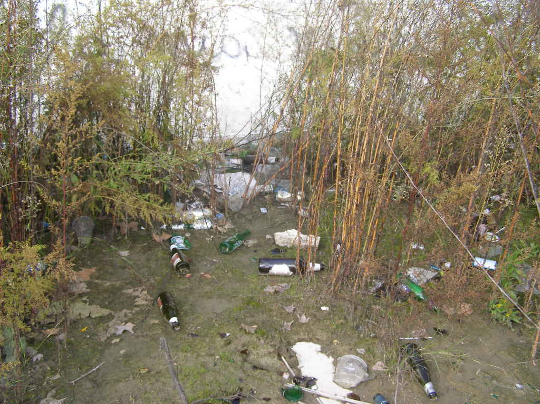
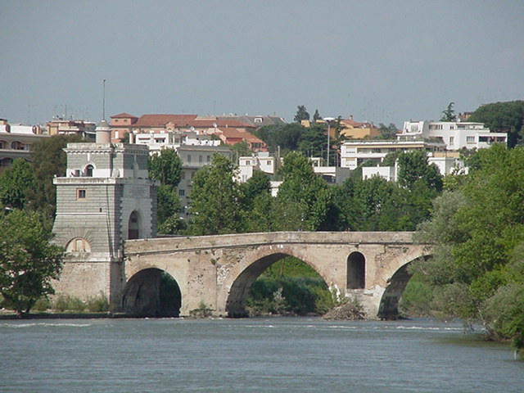

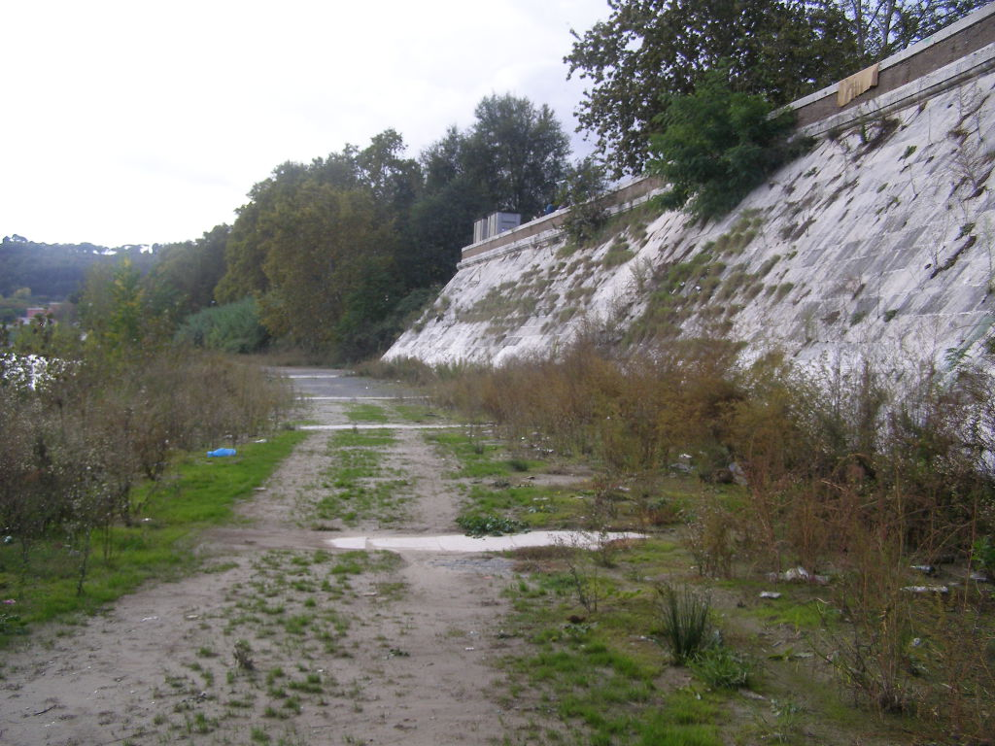

Il 7 dicembre 2013 dalle ore 10 alle ore 13 Comitati, Associazioni e Istituti scolastici, con l’aiuto dei residenti, ripuliranno il greto del Tevere nei pressi della Torretta Valadier. Alla manifestazione aderiscono: Comitato Robin Hood, Retake Roma, Comitato per Via Gradoli, Loyola University, Comitato per il Tevere, Comitato Cittadino per il XV Municipio, NoiXRoma, Verdi Ambiente Società (Circolo di Roma), Comitato Abitare Ponte Milvio, St. George's International School, American Overseas School of Rome, Marymount International School, Amici Municipio Secondo; Comitato Giovanni XXIII.
L’appuntamento è per le ore 10 del 7 dicembre alla Torretta Valadier (in caso di pioggia forte l’evento è rinviato al 14 dicembre con le stese modalità).
VIENI A DARCI UNA MANO!
Per informazioni e adesioni: 3384355172

